УТВЕРЖДЕН

Решением Совета депутатов

Одинцовского городского округа

Московской области

от 16.12.2024 № 5/4

«Утвержден решением Совета

депутатов Одинцовского

муниципального района

Московской области

от 10.04.2008 № 24/23»

**ПАСПОРТ**

**особо охраняемой природной территории местного значения – природный резерват «Палецкое озеро»**

1. **Наименование природного резервата**

Особо охраняемая природная территория местного значения в Одинцовском городском округе Московской области – природный резерват «Палецкое озеро» (далее – ООПТ) включает ценный в экологическом, научном, культурном и эстетическом отношениях природно-антропогенный комплекс, а также природные объекты, нуждающиеся в особой охране для сохранения их естественного состояния:

Полецкое озеро уникальный водный объект;

Протока р. Нара при истоке из Полецкого озера;

естественных природных сообществ (лесных, болотных, луговых) на прилегающей к озеру территории;

участок болотно-озерно-речной системы, который включает хорошо сохранившиеся типичные и уникальные для Одинцовского городского округа природные комплексы, являющиеся местами обитания редких и уязвимых видов животных и произрастания редких и уязвимых видов растений, занесенных в Красные книги Российской Федерации и Московской области;

старовозрастные хвойно-лиственные зеленомошно-черничные леса;

места произрастания редких и уязвимых видов растений.

1. **Значение природного резервата**

Местное

1. **Местонахождение природного резервата**

Московская область, Одинцовский городской округ, в 6 км к юго-востоку от рабочего пос. Тучково, в 1 км к северу от Федеральной автомобильной дороги М-1 «Беларусь», в окружении д. Наро-Осаново, д. Полушкино и д. Крутицы.

1. **Площадь природного резервата**

Площадь природного резервата составляет 344,3 га.

Схема территории природного резервата представлена в приложении к настоящему Паспорту.

Природный резерват создан без изъятия земель собственников, землевладельцев, землепользователей и арендаторов. Порядок оборота и использования земельных (и иных) участков регламентируется Земельным кодексом Российской Федерации, Федеральным законом от 24.07.2002 № 101-ФЗ «Об обороте земель сельскохозяйственного назначения».

1. **Описание границ природного резервата**

Природный резерват расположен в Одинцовском городском округе Московской области к юго-западу от дер. Полушкино, к западу от г. Кубинка, к северу от автомобильной дороги общего пользования регионального значения А-100 «Можайское шоссе», к северо-востоку от пос. Дубки, юго-востоку от рабочего пос. Тучково Рузского городского округа Московской обл. Занимает часть земельных участков с кадастровыми номерами 50:20:0000000:309535, 50:20:0000000:479, 50:20:0000000:303101, 50:20:0100816:199, 50:20:0100821:30, 50:20:0100821:76, 50:20:0100818:122, 50:20:0100818:180, 50:20:00100809:95, 50:20:0100809:30, а также земельные участки с кадастровыми номерами 50:20:0100821:31, 50:20:0100821:32, 50:20:0100821:34, 50:20:0000000:309534 (целиком). Природный резерват не включает лесные кварталы. Для земельных участков в границах природного резервата определяются следующие виды разрешенного использования: для садоводства, для ведения садоводства, ведение садоводства, для сельскохозяйственного производства, отдых (рекреация), не установлен.

1. **Описание природного резервата**

Природный резерват «Палецкое озеро» создан для охраны озера Полецкое и естественных природных сообществ (лесных, болотных, луговых) в его котловине. Участок болотно-озерно-речной системы включает хорошо сохранившиеся типичные и уникальные для Одинцовского городского округа природные комплексы, являющиеся местами обитания редких и уязвимых животных и произрастания редких и уязвимых видов растений, занесенных в Красные книги Российской Федерации и Московской области, а также играет важную роль в поддержании гидрологического режима реки Нары (вытекает из озера Полецкое).

Место, где расположено Полецкое озеро на западе Московской области, труднопроходимо, большую часть территории покрывают бескрайние торфяные болота. Озеро имеет правильную округлую, несколько приплюснутую, грушевидную форму, с ровными, покатыми берегами, густо поросшими камышом и прочей болотной растительностью. Особенно интенсивно Полецкое озеро зарастает с южной и западной сторон, где пролегают водотоки.

Интересно, что площадь озера находится в центральной части древних болот, но вода отличается чистотой и прозрачностью. А все благодаря тому, что не застаивается, имея естественную циркуляцию - с запада в него впадает река Польга, и питающая, и давшая ему название, а на юге Полецкое дает исток реке Нара.

Еще одна причина чистоты природной достопримечательности заключается в том, что вся поверхность ее дна травянистая, а не илистая, что при большом количестве осадочных пород делало бы его воду мутной при малейшем движении. Рельеф дна преимущественно ровный, без значительных впадин и перепадов, озеро относится к мелководным средняя глубина 2 метра.

**Комплексная эколого-географическая характеристика природного резервата**

ООПТ организован в соответствии с Постановлением Главы Одинцовского муниципального района Московской области от 05.07.2006 №120-ПГл «Об организации особо охраняемой природной территории местного значения – природного рекреационного комплекса «Палецкое озеро», городское поселение Кубинка».

Паспорт Утвержден решением Совета депутатов Одинцовского муниципального района Московской области № 24/23 от 10.04.2008 «Об утверждении паспорта особо охраняемой природной территории местного значения в Одинцовском районе – природного резервата «Палецкое озеро», городское поселение «Кубинка», в учетом внесенных изменений постановлением Главы Одинцовского муниципального района Московской области от 14.12.2007 № 226-ПГл.

Природный резерват, созданный в 2006 году - самый крупный естественный водоем в Одинцовском городском округе. Зеркало 64 га, дно травяное, глубина в пределах 2 м. На западе принимает воды речки Польги. На юге даёт начало реке Наре. Озеро имеет грушевидную форму. Берега интенсивно зарастают. Объект особой охраны — уникальные для Одинцовского городского округа водно-болотные угодья, с местами обитания многих редких биологических видов. Из рыб здесь обитают преимущественно карась, окунь, щука, ротан (ловля по путёвкам, рыбная база на северном берегу).

Три вида охраняемых растений — ежеголовник узколистный, пузырчатки малая и промежуточная.

Из охраняемых птиц - чёрный коршун, огромная хищная птица-рыболов скопа (занесена в областную и в Российскую Красную книгу) и крошечный ремез, искусно вьющий гнездо-«варежку» на ивовых кустах у воды. Гнездовые местообитания таких редких птиц, как серебристая чайка, речная крачка, тростниковая камышевка, луговой конёк. В наиболее сухих местах встречается уязвимая хищная птица пустельга. Озеро Полецкое располагает продуктивными нерестилищами для рыб, среди которых следует отметить вьюна и линя, являющихся редкими на территории округа. Озеро искусственно зарыбливается мальком - карася, линя, белого карпа. Из озера вытекает река Нара.

По результатам комплексного экологического обследования на территории природного резервата предлагается выделить следующие особо охраняемые природные комплексы и объекты.

Охраняемые экосистемы: субнеморальные еловые леса с участием березы и осины чернично-вейниково-кисличные, кислично-широкотравно-папоротниковые и влажнотравно-папоротниковые; еловые и березово-еловые склоновые леса с участием липы, дуба, вяза и осины кустарниковые папоротниково-широкотравные; еловые с участием березы мелкотравно-черничные и чернично-сфагновые; заболоченные березовые и сосново-березовые сфагновые; верховые пушицево-сфагновые болота с сосной и березой; пойменные сероольшаники; разнотравно-злаковые и разнотравно-влажнотравно-злаковые луга долин рек.

Места произрастания и обитания охраняемых в Московской области, а также иных редких и уязвимых объектов растительного и животного мира, зафиксированных на территории ООПТ Природный резерват «Палецкое озеро», указаны ниже.

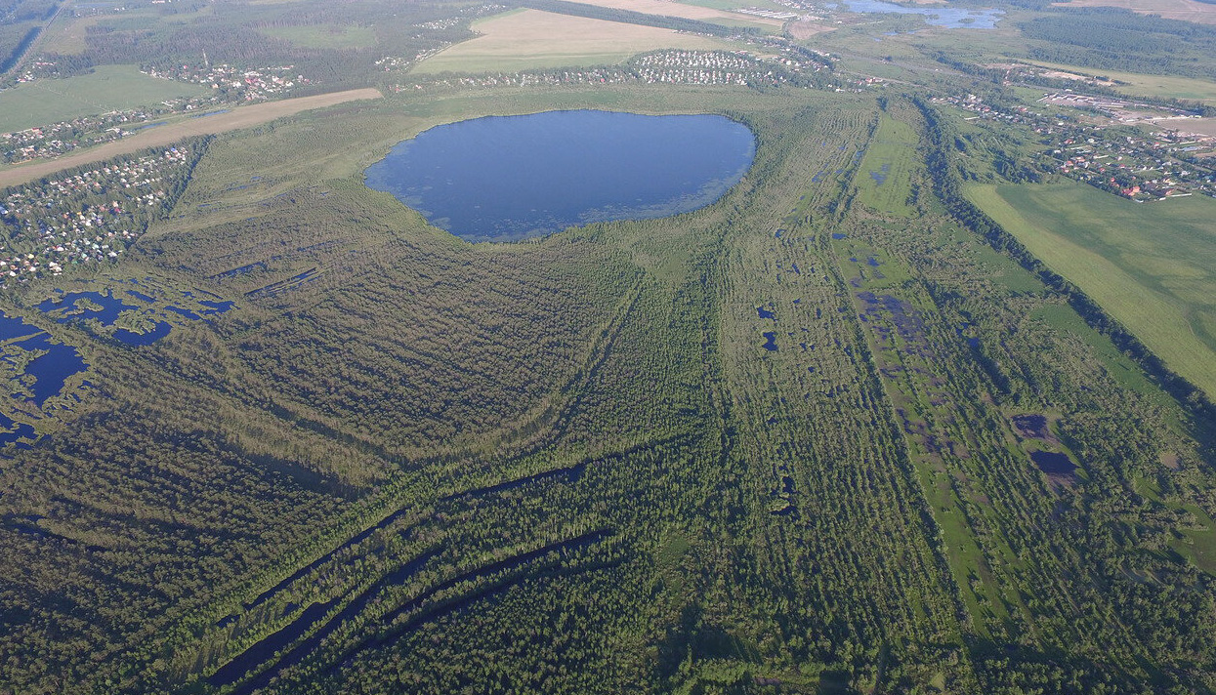

Рисунок 1 Природный резерват «Палецкое озеро»

1. **Объекты особой охраны природного резервата**

Объектом особой охраны природного резервата «Палецкое озеро» являются уникальные для региона водно-болотные угодья с местообитанием многих редких биологических видов.

Охраняемые в Московской области, а также иные редкие и уязвимые виды растений:

виды, занесенные в Красную книгу Московской области, - ежеголовник злаковый или ежеголовник Фриза, пузырчатка промежуточная, пузырчатка малая.

редкие и уязвимые виды, не включенные в Красную книгу Московской области, но нуждающиеся на территории области в постоянном контроле и наблюдении – кувшинка белоснежная, пушица стройная, ландыш майский.

Охраняемые в Московской области, а также иные редкие и уязвимые виды животных:

виды, занесенные в Красную книгу Московской области, - обыкновенный ремез, чёрный коршун.

редкие и уязвимые виды, не включенные в Красную книгу Московской области, но нуждающиеся на территории области в постоянном контроле и наблюдении – линь, обыкновенный вьюн, обыкновенная пустельга, коростель или дергач, серебристая чайка, речная крачка или обыкновенная крачка, луговой конёк, белоспинный дятел, тростниковая камышовка.

1. **Основные источники негативного антропогенного воздействия на природный резерват**

1. Существующие:

а) сброс, складирование отходов и потребления;

б) нерегулируемая рекреация (нарушение почвенно-растительного покрова);

в) пешие прогулки по территории болотных угодий и по береговой полосе озера Полецкое вне существующих троп и дорог;

г) вылов рыбы из озера Полецкое;

д) сбор грибов, ягод и лекарственных трав на территории резервата.

2. Потенциальные:

а) усиление рекреационного воздействия;

б) любое строительство, прокладка дорог и иных коммуникаций;

в) добыча полезных ископаемых;

г) браконьерский вылов рыбы из озера Полецкое.

1. **Режим особой охраны природного резервата**

1. Допустимые виды деятельности:

1. любительское и спортивное рыболовство;
2. любительская и спортивная охота;
3. использование на акватории безмоторных плавсредств;
4. нестационарное рекреационное использование без организации стоянок, бивуаков;
5. размещение, строительство, ремонт и эксплуатация подъездной дороги к садоводческому некоммерческому партнерству (далее – СНП) «Геолог» в полосе отвода дороги, ограниченной координатами из таблицы 1.

Таблица 1. Перечень координат характерных (поворотных) точек границы полосы отвода подъездной дороги к СНП «Геолог» (географические координаты приведены в системе координат 1984 года WGS-84):

|  |  |  |  |  |
| --- | --- | --- | --- | --- |
| Условное обозначение | Координаты МСК-50, зона 2 | | Координаты географические | |
| X | Y | Северная широта | Восточная долгота |
| 114 | 451215,00 | 2128120,88 | 55°35'4,65" | 36°32'55,08" |
| 115 | 451240,19 | 2128176,92 | 55°35'5,51" | 36°32'58,24" |
| 116 | 451251,06 | 2128195,19 | 55°35'5,88" | 36°32'59,26" |
| 117 | 451272,92 | 2128217,38 | 55°35'6,61" | 36°33'0,49" |
| 118 | 451272,67 | 2128218,13 | 55°35'6,60" | 36°33'0,54" |
| 119 | 451264,86 | 2128219,81 | 55°35'6,35" | 36°33'0,65" |
| 120 | 451245,05 | 2128198,45 | 55°35'5,69" | 36°32'59,46" |
| 121 | 451234,50 | 2128181,66 | 55°35'5,33" | 36°32'58,52" |
| 122 | 451196,19 | 2128095,77 | 55°35'4,02" | 36°32'53,68" |
| 123 | 451197,64 | 2128094,96 | 55°35'4,06" | 36°32'53,63" |
| 114 | 451215,00 | 2128120,88 | 55°35'4,65" | 36°32'55,08" |

1. проезд по подъездной дороге к СНП «Геолог» легковых и грузовых машин, а так же, спецтехники, в границах полосы отвода дороги, ограниченной координатами из таблицы 1.

2. Запрещенные виды деятельности:

1. любое капитальное строительство, прокладка дорог и других коммуникаций, кроме разрешенных пунктом 1 «Допустимые виды деятельности» настоящего раздела;
2. землеотводы под дачное и коттеджное строительство;
3. любые воздействия, нарушающие почвенно-растительный покров, рельеф, гидрологический режим, в том числе:

- изъятие торфа, дерна, почвы;

- проведение осушительной мелиорации.

1. виды деятельности, которые могут привести к загрязнению территории и акватории, в том числе:

- проведение авиационно-химических работ;

- применение химических средств борьбы с вредителями, болезнями растений, сорняками и малоценными породами деревьев и кустарников;

- складирование ядохимикатов, минеральных удобрений, горючесмазочных материалов;

- захламление и замусоривание территории.

1. добыча и разведка полезных ископаемых;
2. заезд на территорию (акваторию) природного резервата и перемещение по ней с использованием моторных транспортных средств (кроме транспорта и спецтранспорта при необходимости его использования для природоохранного патрулирования, а также для поддержания правопорядка, пожаротушения, предотвращения и ликвидации чрезвычайных ситуаций и спасения жизни людей), кроме разрешенных пунктом 1 «Допустимые виды деятельности» настоящего раздела;
3. пролет над территорией природного резервата на высоте менее 1000 м, за исключением случаев, связанных с исполнением служебных обязанностей;
4. разведение костров, устройство палов тростника и травы;
5. заготовка рогоза, тростника и других растений водно-болотного комплекса;
6. ловля водных беспозвоночных;
7. водозабор;
8. взрывные работы.

1. **Мероприятия, необходимые для обеспечения функционирования природного резервата**

Для обеспечения функционирования природного резервата предлагается осуществить следующие мероприятия:

1) оповещение населения о режиме охраны и границах природного резервата;

2) вынесение на местность границ природного резервата путем установки информационных аншлагов;

3) сбор и вывоз хлама и мусора с территории природного резервата;

4) контроль соблюдения режима особой охраны природного резервата.